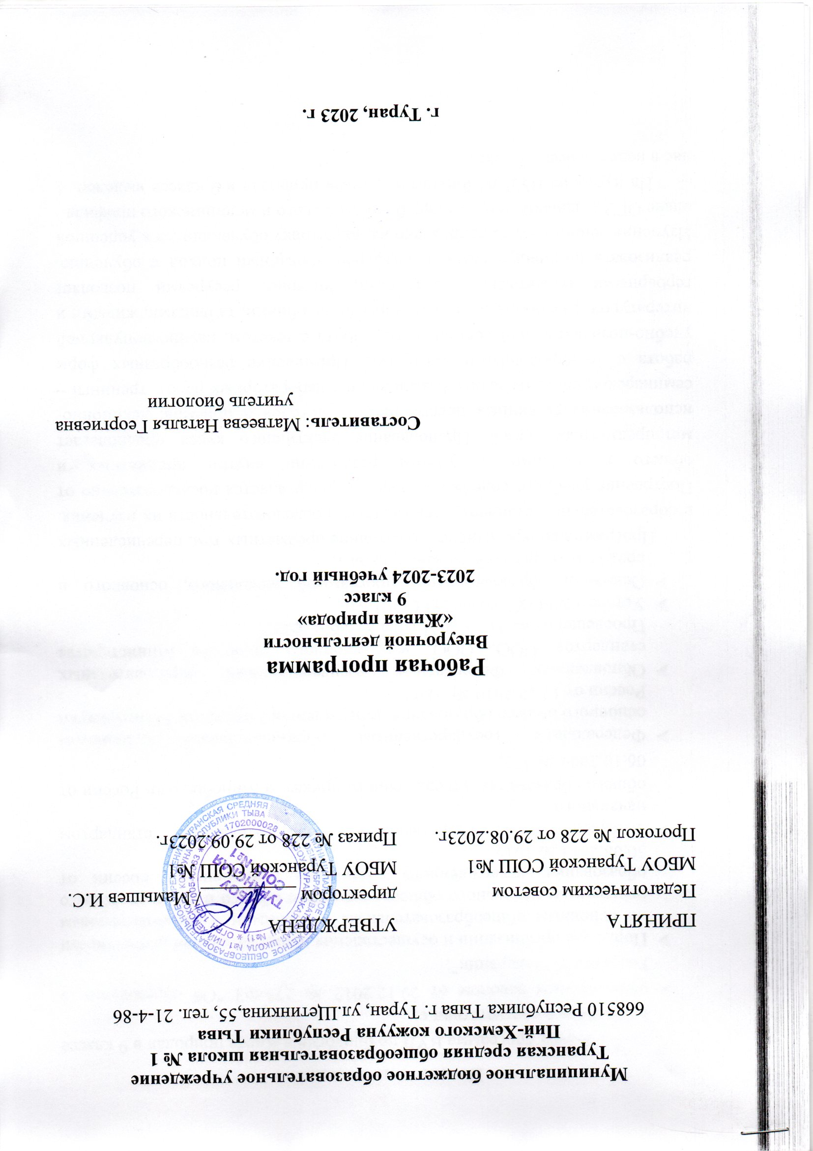

Пояснительная записка
Рабочая программа ВУД по биологии «Живая природа» в 9 классе составлена в соответствии с:
- Федеральным законом от 29.12.2012 № 273-ФЗ "Об образовании в Российской Федерации";
- Порядком организации и осуществления образовательной деятельности по основным общеобразовательным программам – образовательным программам начального общего, основного общего и среднего общего образования, утвержденного приказом Минобрнауки России от 30.08.2013 № 1015;
- Федеральным государственным образовательным стандартом начального
общего образования, утвержденного приказом Минобрнауки России от 06.10.2009 № 373;
- Федеральным государственным образовательным стандартом основного общего образования, утвержденного приказом Минобрнауки России от 17.12.2010 № 1897;
- Обновленных Федеральных государственных образовательных стандартов НОО, ООО, утвержденного приказом Министерства Просвещения от 31.05.2021 года №286 и №287;
- Уставом МБОУ Туранской СОШ №1;
- Основной образовательной программой начального, основного и среднего общего образования школы;
Программа конкретизирует содержание предметных тем, перечисленных в образовательном стандарте, рекомендует последовательность их изучения. Построение учебного содержания курса осуществляется последовательно от общего к частному с учетом реализации внутри предметных и метапредметных связей. Преподавание элективного курса предполагает использования различных педагогических методов и приемов: лекционно-семинарской системы занятий, выполнения лабораторных работ, тренинги – работа с тренировочными заданиями. Применение разнообразных форм учебно-познавательной деятельности: работа с текстом, научно-популярной литературой, разнообразными наглядными пособиями, таблицами, живыми и гербарными объектами, препаратами, интернет ресурсами позволяет реализовать индивидуальный и дифференцированный подход к обучению. Изучение данного курса направлено на подготовку обучающихся к успешной сдаче ОГЭ и дальнейшему выбору биологического и медицинского профиля.
На изучение ВУД по биологии «Живая природа» в 9 классе выделен 1 час в неделю, всего 34 часа.

Структура документа:
Рабочая программа ВУД по биологии «Живая природа» в 9 классе включает следующие разделы: Пояснительную записку; цели и задачи изучения спецкурса по биологии; основное содержание с примерным распределением часов по разделам курса; требования к уровню подготовки выпускников; календарно-тематическое планирование; литературу.
Цели:
- Овладение системой биологических знаний и умений, необходимых для применения в практической деятельности;
- Интеллектуальное развитие, формирование качеств личности, необходимых человеку для полноценной жизни в современном обществе, логического мышления;
- формирования основ знаний о здоровом образе жизни, экологической грамотности, способности к преодолению трудностей, воспитание культуры личности, отношения к биологии как части общечеловеческой культуры, играющей особую роль в жизни каждого человека и жизни всех людей на Земле;
- Успешная сдача ОГЭ.
Задачи:
- Закрепить и углубить знания по биологии за курсы школьной биологии с 6 по 9 классы;
- Формирование представлений о методах биологии, биологических законах развития и существования природы, ученых – биологах, уровнях организации жизни, многообразии живых организмов на Земле;
- Систематизация и углубление знаний о человека, его систем органов; строении систем органов, их функциях, гигиене;
- Знание общебиологических закономерностей: развитие жизни на Земле, наследственности и изменчивости, существовании и размещении живых организмов на планете.
Тематическое планирование.
№ | Тема | Кол-во часов
 | Биология – наука о живой природе. | 2
 | Царство Грибов | 2
 | Царство Растений | 6
 | Царство Животных | 9
 | Человек и его здоровье. | 10
 | Цитология | 2
 | Экология | 2
 | Эволюция | 1
Итого: |  | 34
Содержание ВУД «Живая природа».
1. Биология – наука о живой природе (2 часа)
Биологические науки, уровни организации жизни, методы изучения биологии. Признаки живого. Многообразие царств живой природы. Вирусы. Бактерии.
2. Царство Грибов (2 часа)
Отделы грибов: Шляпочные, Плесневые, Грибы паразиты. Строение, жизнедеятельность, значение в природе и жизни человека. Лишайники: строение, жизнедеятельность, разнообразие, значение.
3. Царство Растений. (6 часов)
Отделы растений: водоросли, мхи, папоротники, голосеменные, покрытосеменные. Строение, жизнедеятельность, значение в природе и жизни человека.
4. Царство Животных (9 часов)
Типы животных: Протисты, Кишечнополостные, Плоские, Круглые, Кольчатые черви, Моллюски, Членистоногие, Хордовые. Строение, жизнедеятельность, значение в природе и жизни человека. Систематика.
5. Человек и его здоровье (10 часов)
Ткани, органы, системы органов. Системы органов человека ОДС. Внутренняя среда: кровь, лимфа. Обмен веществ. Пищеварение. Выделение. Нервная и эндокринные системы. Анализаторы ВНД. Психика. Гигиена. ЗОЖ.
6. Цитология. (2 часа)
Строение клетки, ее жизнедеятельность: деление, обмен веществ и энергии, фотосинтез, синтез белка.
7. Экология. (2 часа)
Среда обитания. Экологические факторы. Биогеоценозы. Пищевые цепи. Пирамида. Агроценозы.
8. Эволюция (1 час)
Развитие растительного, животного мира.

Основные требования к знаниям и умениям:
Учащиеся должны знать:
- Уровни организации жизни, признаки жизни;
- Строение клетки, тканей, клеточной теории;
- Химический состав клетки, процессы жизнедеятельности клетки;
- Многообразие царств: Вирусы. Бактерии. Грибы. Растения. Животные.
- Человек: эволюция человека, системы органов, обмен веществ, ВНД, профилактика и первая помощь при болезнях и травмах.
- Генетика. Селекция.
- Экология. Среда обитания, экосистемы.
- Эволюция органического мира. Антропогенез. Эволюция биосферы.

Учащиеся должны уметь:
- Определять и классифицировать объекты живой природы;
- Распознавать органоиды клетки, объяснять их функции ;
- Работать с графиками и таблицами;
- Осуществлять множественный выбор с рисунком и без;
- Устанавливать соответствие между объектами и их строением и функциями;
- Устанавливать последовательность процессов;
- Работа с текстом: находить ошибки;
- Решать задачи по цитологии;
- Решать генетические задачи;
- Формулировать свободный ответ

Используемая литература.
- Богданов Н.А. Биология. Типовые тестовые задания ОГЭ 9 класс. М. «Экзамен» 2017.
- Кириленко А.А. ОГЭ. Биология. Раздел «Растения, грибы, лишайники». Ростов на Дону. Легион.2018.
- Кириленко А.А. ОГЭ. Биология. Раздел «Животные». Ростов на Дону. Легион.2018.
- Кириленко А.А. ОГЭ. Биология. Раздел «Экология». Ростов на Дону. Легион.2018.
- Кириленко А.А. ОГЭ. Биология. Раздел «Эволюция органического мира». Ростов на Дону. Легион.2018.
- Кириленко А.А. ОГЭ. Биология. Раздел «Молекулярная биология». Ростов на Дону. Легион.2018.
- Кириленко А.А. ОГЭ. Биология. Раздел «Генетика». Ростов на Дону. Легион.2018.
- Колесов Д.В., Маш Р.Д., Беляев И.Н. Биология. Человек. 8 класс. М. Дрофа. 2019
- Латюшин В.В., Шапкин В.А Биология. Животные. 7 класс. М. Дрофа.
- Пасечник В.В. Биология. Бактерии, грибы, растения. 5 класс. М.
- Пасечник В.В. Биология. Многообразие покрытосеменных растений. 6 класс. М. Дрофа. 2014
- Пасечник В.В., Каменский А.А., Криксунов Е.А., Швецов Г.Г. Биология. Введение в общую биологию. 9 класс. М. Дрофа.2018

Календарно-тематическое планирование
№ п/п | Тема | Кол-во час | Дата
№ п/п | Тема | Кол-во час | План | Факт
 | I. Биология наука о живой природе (2 ч.).
 | 1.Биологические науки, методы, ученые. | 1 | 08.09
 | 2. Многообразие царств живой природы. Вирусы. Бактерии | 1 | 09.09
 | II. Царство Грибов (2 ч.)
 | 1. Грибы | 1 | 16.09
 | 2. Лишайники | 1 | 23.09
 | III. Царство Растений (6 ч.)
 | 1. Отделы растений: водоросли, мхи | 1 | 30.09
 | 2. Отделы: Папоротники, Голосеменные | 1 | 07.10
 | 3. Отдел: Покрытосеменные  4. Строение органов Покрытосеменных. | 2 | 14.10
 |  | 2 | 21.10
 | 5. Размножение растений | 1 | 28.10
 | 6. Классификация Покрытосеменных. | 1 | 11.11
 | IV. Царство Животных (9 ч.)
 | 1. Простейшие. Кишечнополостные. | 1 | 18.11
 | 2. Плоские, Круглые, Кольчатые черви. Моллюски. | 1 | 25.11
 | 3. Членистоногие.  4.Систематика | 2 | 02.12
 | 3. Членистоногие.  4.Систематика | 2 | 09.12
 | 5. Хордовые. Классы Рыб. | 1 | 16.12
 | 6. Земноводные. Пресмыкающиеся. | 1 | 23.12
 | 7. Птицы. | 1 | 30.12
 | 8. Млекопитающие.  9. Отряды Млекопитающих. | 2 | 13.01
 | 8. Млекопитающие.  9. Отряды Млекопитающих. | 2 | 20.01
 | V. Человек и его здоровье (10 ч.)
 | 1. Происхождение человека | 1 | 27.01
 | 2. Нервная, эндокринная системы. | 1 | 03.02
 | 3. Опорно-двигательная система. | 1 | 10.02
 | 4. Внутренняя среда. Кровь и кровообращение. | 1 | 17.02
 | 5. Дыхательная система. | 1 | 24.02
 | 6. Пищеварительная система. | 1 | 03.03
 | 7. Обмен веществ. Выделение. Витамины. | 1 | 10.03
 | 8. Анализаторы. | 1 | 17.03
 | 9. ВНД. | 1 | 24.03
 | 10. Профилактика заболеваний, ПП | 1 | 07.04
 | VI. Цитология. (2 ч.)
 | 1. Строение клетки. | 1 | 14.04
 | 2. Физиология клетки, деление клетки. | 1 | 21.04
 | VII. Экология (2 ч.) VIII. Экология (1 ч.)
 | 1. Среда обитания. Факторы среды. | 1 | 28.04
 | 2. Экосистемы. Пищевые цепи. | 1 | 05.05
 | 1. Эволюция растений и животных. | 1 | 12.05

